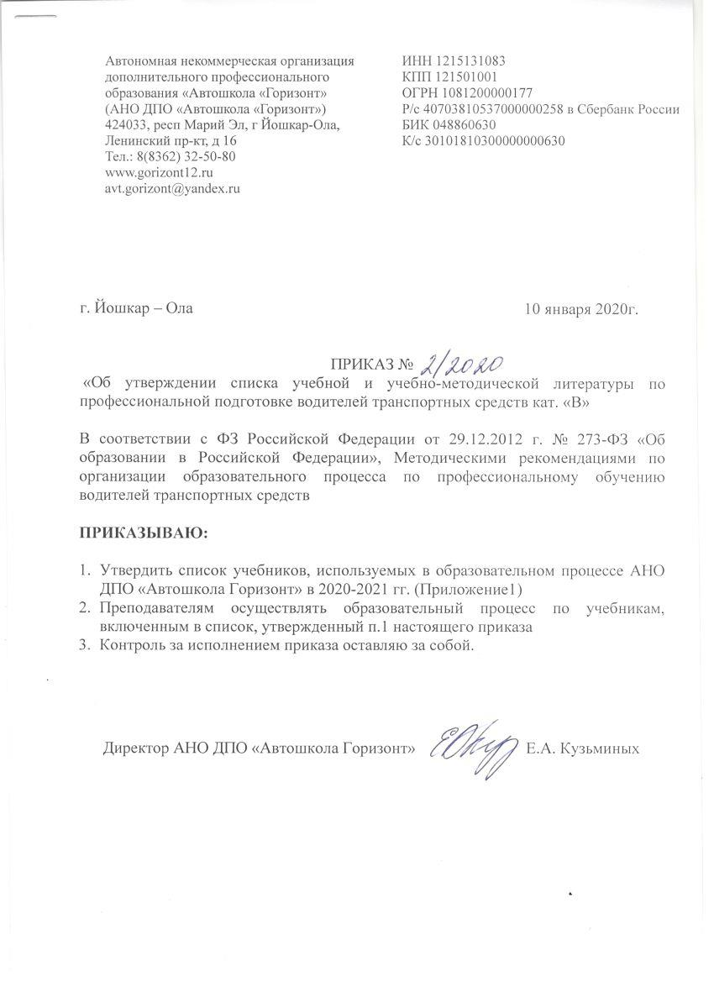

Приложение1

Наличие учебной литературы на 2020-2021гг.

Учебный предмет | Литература
Основы законодательства в сфере дорожного движения | - Тематические экзаменационные задачи для подготовки к сдаче теоретических экзаменов на право управления транспортными средствами категорий "А", "В", "М" и подкатегорий "А1", "В1" с комментариями (с изменениями), МААШ, 2020г. – 42 шт.  -Правила дорожного движения Российской Федерации (с изменениями), 2020г.- 44 шт.  - Развернутые тематические планы по учебному предмету: «Основы законодательства в сфере дорожного движения» - 2шт.  - Г. Брик. Я буду Автоледи. – М. ООО «Мир книг», 2010г.  -- Автошкола МААШ- Азбука сдачи экзаменов в ГИБДД по новым правилам – 1 шт.
Психофизиологические основы деятельности водителя | - Развернутые тематические планы по учебному предмету : «Психофизиологические основы деятельности водителя» - 1 шт.  - Мир Авто Книг, Гудков В.П. –Психологические основы уверенного и безопасного управления автомобилем – 25 шт.  - Азбука психологии водителя. Автошкола МААШ, 2016г – 1 шт.
Основы управления транспортными средствами  Основы управления транспортными средствами категории «В» | Развернутые тематические планы по учебному предмету : «Основы управления транспортными средствами» - 2 шт.  Развернутые тематические планы по учебному предмету : «Основы управления транспортными средствами категории «В»» - 1 шт.  - Автошкола МААШ- Азбука по основам управления ТС – 1 шт.  - Автошкола МААШ- Азбука по основам управления ТС кат. «В»– 1 шт.
Первая помощь при дорожно-транспортном происшествии | - Развернутые тематические планы по учебному предмету : «Первая помощь придорожно-транспортном происшествии»-1 шт.  - Мир Авто Книг – Азбука спасения при ДТП -25 ШТ.  - Автошкола МААШ- Азбука первой помощи пострадавшим в ДТП – 1 шт.  Первая медицинская помощь при ДТП , - ООО «ИДТР», 2012 – 30шт.
Устройство и техническое обслуживание транспортных средств | Развернутые тематические планы по учебному предмету : «Устройство и техническое обслуживание тарнспортных средств» -1шт.  Учебник по устройству легкового автомобиля, - ООО «ИДТР», 2012 – 29шт.
Вождение транспортных средств | Развернутые тематические планы по учебному предмету : «Вождение трнспортных средств» -1 шт.  Учебник по вождению легкового автомобиля, - ООО «ИДТР», 2012 – 27шт.

